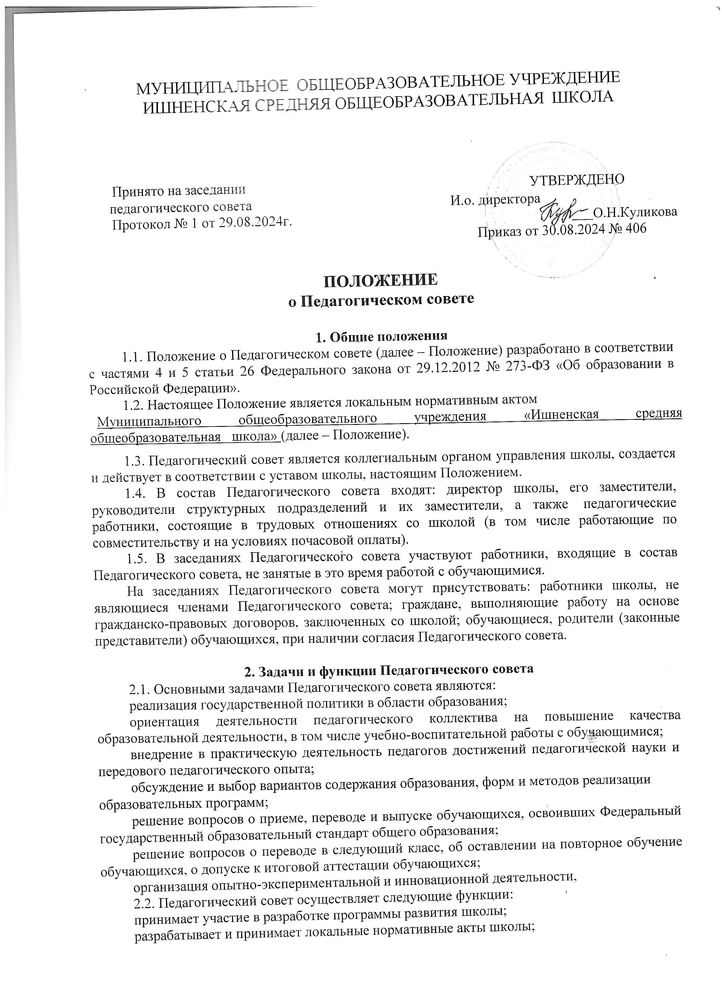

рассматривает вопросы о предоставлении обучающимся дополнительных мер социальной поддержки, предусмотренных действующим законодательством;

заслушивает информацию и отчеты педагогических работников, доклады и сообщения представителей организаций и учреждений, взаимодействующих со школой;

осуществляет текущий контроль успеваемости обучающихся, промежуточной и итоговой аттестации обучающихся;

принимает решение о проведении промежуточной аттестации по результатам учебного года, о допуске обучающихся к государственной итоговой аттестации, об организации государственной итоговой аттестации выпускников в различных формах;

принимает решение о выдаче обучающимся, завершившим освоение соответствующей образовательной программы, документов об образовании;

принимает решение о поощрении обучающихся школы (в соответствии с установленными школой видами и условиями поощрения) за успехи в учебной, физкультурной, спортивной, общественной, научно-технической, творческой и иной деятельности;

принимает решение о применении к обучающимся и снятия с обучающихся мер дисциплинарного взыскания;

вырабатывает и выносит на рассмотрение администрации школы предложения о повышения эффективности работы по организации питания обучающихся, организации охраны здоровья обучающихся;

вырабатывает и выносит на рассмотрение администрации школы предложения о повышения эффективности работы методических объединений и творческих групп педагогических работников школы.

# Организация работы Педагогического совета

* 1. Педагогический совет собирается на свои заседания не реже одного раза в четверть. Педагогический совет считается правомочным, если на его заседании присутствуют более 50% от общего числа членов Педагогического совета.
  2. Педагогический совет как постоянно действующий коллегиальный орган управления школой имеет бессрочный срок полномочий.
  3. Педагогический совет работает по плану, утвержденному директором школы.
  4. Председателем Педагогического совета является директор школы (лицо, исполняющее его обязанности). Педагогический совет в целях организации своей деятельности избирает секретаря, который ведет протоколы заседаний.
  5. Педагогический совет принимает решения открытым голосованием и оформляет решения протоколом. Решения принимаются простым большинством голосов членов Педагогического совета, присутствующих на заседании. В случае равенства голосов решающим является голос его председателя.
  6. Организацию выполнения решений Педагогического совета осуществляет его председатель и ответственные лица, указанные в решении. Информацию о выполнении решений Педагогического совета обобщает секретарь. Результаты этой работы сообщаются членам Педагогического совета на последующих его заседаниях.
  7. Педагогический совет может быть собран по инициативе его председателя, по инициативе двух третей членов Педагогического совета.
  8. Председатель Педагогического совета:

ведет заседания Педагогического совета;

организует делопроизводство Педагогического совета;

обязан приостановить выполнение решений Педагогического совета или наложить вето на решения в случаях их противоречия действующему законодательству, уставу школы и локальным нормативным актам школы.

* 1. Свою деятельность члены Педагогического совета осуществляют на безвозмездной основе.

# Документация Педагогического совета

* 1. Заседания Педагогического совета оформляются протоколом. В книге протоколов фиксируются ход обсуждения вопросов, выносимых на Педагогический совет, предложения и замечания членов Педагогического совета. Протоколы подписываются председателем и секретарем Педагогического совета.
  2. Протоколы о переводе обучающихся в следующий класс, о выдаче обучающимся, завершившим освоение соответствующей образовательной программы, документов об образовании могут оформляться списочным составом. Решения Педагогического совета о переводе обучающихся в следующий класс и выдаче документов об образовании утверждаются приказом Школы.
  3. Нумерация протоколов Педагогического совета ведется с начала учебного года.
  4. Книга протоколов Педагогического совета входит в номенклатуру дел, хранится постоянно и передается по акту.
  5. Книга протоколов Педагогического совета пронумеровывается постранично, прошнуровывается, скрепляется подписью директора Школы и печатью Школы.